**Отчет по лабораторной работе №1**

Подключился к сети

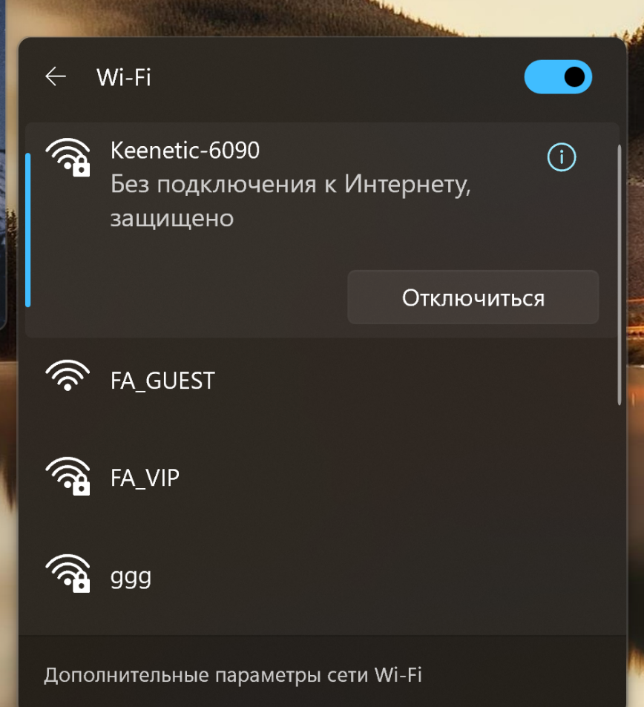

Заблокировал доступ в Интернет

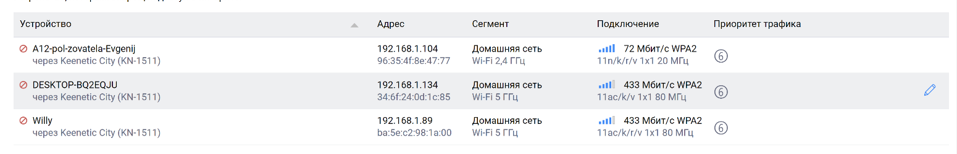

Блокировка сайта

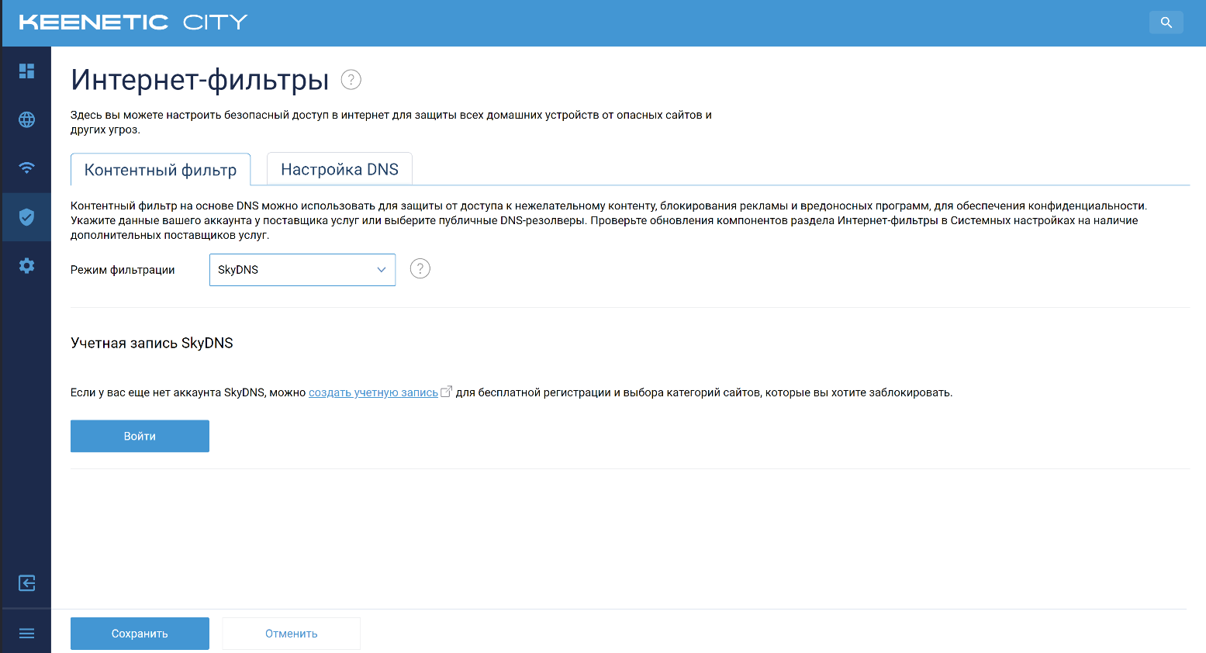

Понижение мощности канала

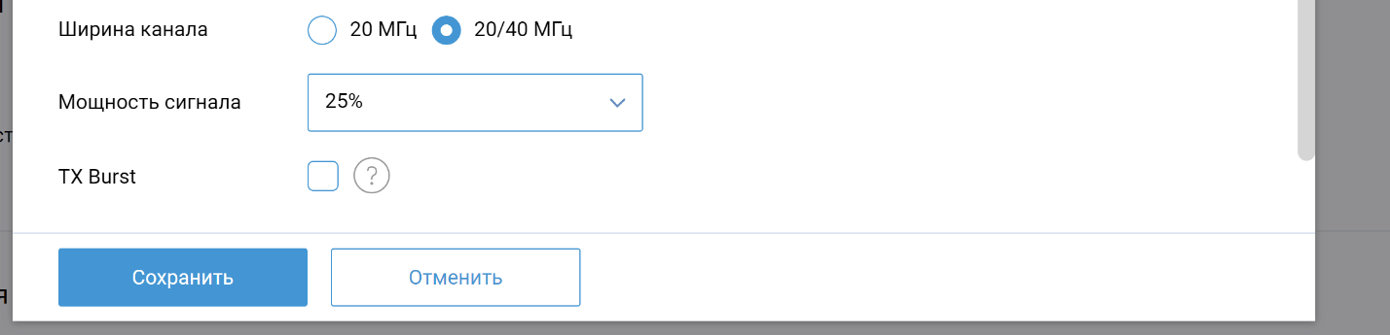

Скрытие SSID

